**Đồ án “Cơ chế hoạt động mã độc” - NT230**

**Topic: “Ransomware on Browser Defense”**

Docs: “Ransomware Over Modern Web Browsers: A Novel Strain and a New Defense Mechanism”

GVHD: Phan Thế Duy

Thành viên: Group 18

* Trần Thiện Mạnh - 22520853
* Lê Triệu Phú - 22521100
* Bùi Châu Thống - 22521428

**RoB**

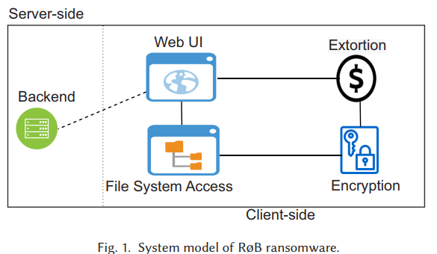

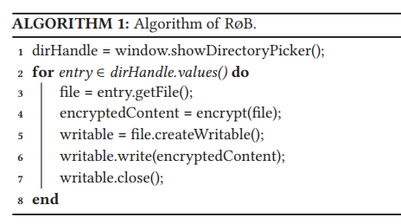

**RoBGuard**

